
Hygiène respiratoire

Age : 13-19 ans

Sciences et technologies :
-Citer quelques comportements alimentaires et règles d’hygiène favorables à la santé ;
-Comprendre le sens de l’intérêt général, la responsabilité de l’individu et du citoyen dans le domaine de la santé ;

Sciences de la vie et de la Terre :
-Le corps humain et la santé ;
-Relier le monde microbien hébergé par notre organisme et son fonctionnement ;
-Ubiquité, diversité et évolution du monde bactérien (dont la résistance aux antibiotiques) ;
-Expliquer les réactions qui permettent à l’organisme de se préserver des micro-organismes pathogènes ;

Réactions immunitaires :
-Relier ses connaissances aux politiques de prévention et de lutte contre la contamination et l’infection ;
-Mesures d’hygiène, vaccination, actions des antiseptiques et des antibiotiques ;

Objectifs d’apprentissage

Tous les élèves :
- Comprendront que les microbes peuvent parfois nous rendre malades ;
- Sauront que la prévention de l’infection, lorsqu’elle est possible, vaut mieux que d’avoir à la traiter ;
- Comprendront qu’il faut éviter de transmettre leurs microbes pathogènes aux autres ;
- Apprendront que l’infection peut se transmettre par la toux et les éternuements ;
- Comprendront que le fait de se couvrir la bouche et le nez lorsque l’on tousse ou que l’on éternue peut prévenir la transmission des infections ;

Durée estimée d’enseignement :
50 minutes

Description
La section « Transmission des infections » est destinée à enseigner aux élèves comment des gestes d’hygiène simples peuvent limiter la transmission des microbes et des infections.
L’hygiène respiratoire fait référence aux gestes simples permettant de limiter la transmission des infections respiratoires et, à l’inverse, comment une mauvaise hygiène respiratoire peut entraîner la propagation des microbes et des infections.
Dans l’activité principale sur l'hygiène respiratoire, les élèves observent à une échelle macroscopique à quelle distance les microbes sont projetés lors d’un éternuement et combien de personnes peuvent en être affectées. Au moyen d'une série d'expériences, les élèves apprennent que le fait de se couvrir la bouche quand on tousse ou quand on éternue contribue à prévenir la transmission des infections.
L'une des activités complémentaires fait considérer par les élèves la distance qu'un virus peut parcourir en une semaine. Les résultats peuvent être stupéfiants ! L’autre activité demande aux élèves de réfléchir à partir d’une photo sur les avantages et les inconvénients des différentes méthodes pour se couvrir le nez et la bouche lorsque l’on tousse ou que l’on éternue.


Hygiène respiratoire

Introduction - Guide enseignant (GE1)

Age : 13-19 ans

Sciences et technologies :
-Citer quelques comportements alimentaires et règles d’hygiène favorables à la santé ;
-Comprendre le sens de l’intérêt général, la responsabilité de l’individu et du citoyen dans le domaine de la santé ;

Sciences de la vie et de la Terre :
-Le corps humain et la santé ;
-Relier le monde microbien hébergé par notre organisme et son fonctionnement ;
-Ubiquité, diversité et évolution du monde bactérien (dont la résistance aux antibiotiques) ;
-Expliquer les réactions qui permettent à l’organisme de se préserver des micro-organismes pathogènes ;

Réactions immunitaires :
-Relier ses connaissances aux politiques de prévention et de lutte contre la contamination et l’infection ;
-Mesures d’hygiène, vaccination, actions des antiseptiques et des antibiotiques ;

Mots clés
Aérosol
Contagieux
Contaminer
Expérience
Infection
Prédiction
Résultats
Symptômes
Test rapide d’orientation diagnostique
Transmission

Contexte
L’hygiène respiratoire fait référence aux gestes simples permettant de limiter la transmission des infections respiratoires.
Le rhume banal et la grippe sont des infections très fréquentes dans une classe et parmi les infections respiratoires les plus contagieuses et facilement transmissible. Ils sont provoqués par des virus et ne peuvent donc pas être guéris par des antibiotiques. Les symptômes comprennent maux de tête, mal de gorge et fièvre.

Au cours des rhumes, on a également le nez qui coule. En général, on recommande le repos au lit et d’abondantes boissons. Cependant, si les symptômes persistent, il faut consulter son médecin.
La plupart des angines sont également dues à des virus. Parfois elles sont dues à une bactérie pathogène (streptocoque) et peuvent être traitées par des antibiotiques. Le médecin peut faire un test rapide d’orientation diagnostique (TROD) pour vérifier que l’angine est bien bactérienne.
Le mode de transmission de ces infections respiratoires est le plus souvent indirect, par les aérosols produits par la toux et les éternuements. La transmission peut également se produire de manière plus directe, par contact humain (les mains, les baisers, etc.) et en absorbant des aliments contaminés par une personne infectée.
Les éternuements et la toux se produisent parce que nos terminaisons nerveuses sont irritées, soit par des microbes (lorsqu’on a un rhume ou une grippe) soit par la poussière, la pollution, le tabac, etc. L’éternuement est un réflexe qui a pour but de débarrasser le nez de ces éléments irritants. Le nez envoie un message au cerveau qui renvoie un message au nez, à la bouche, aux poumons et à la cage thoracique pour qu’ils se débarrassent de l’irritation. Dans le cas du rhume ou de la grippe, des millions de virus sont projetés dans l’air, sur nos mains ou sur des aliments, ce qui peut contribuer à transmettre l’infection à d’autres personnes.
Lorsqu’un virus trouve une cellule-hôte qui lui convient, il entre dans la cellule, s’y multiplie puis la cellule infectée éclate et les virus sont libérés par milliers. Ces dernières années on a vu apparaître de nouveaux virus respiratoires jusqu’alors inconnus et qui peuvent être redoutables, comme le virus du SRAS (SRAS-CoV en 2003 et SRAS-CoV-2 responsable de la COVID-19). Cela justifie encore davantage l’importance des précautions…
D’autres infections plus rares et plus graves (méningite, tuberculose…) peuvent aussi se transmettre par les aérosols.

Matériel nécessaire
Par élève :
• Copie de DTE 1
Par groupe :
• 30 disques en papier (10 cm)
• Mètre souple
• Vaporisateur
• Eau
• Colorant alimentaire
• Grand morceau de papier cuisine
• Gants

Précautions
• Il peut être nécessaire de faire porter aux élèves un tablier ou une blouse et des gants.
• S’assurer que le colorant alimentaire est dilué (quelques gouttes).
• S’assurer que tous les vaporisateurs ont été soigneusement nettoyés et rincés avant utilisation.
• Il peut être nécessaire de faire porter des lunettes de protection aux élèves.

Liens Internet
- https://e-bug.eu/fr-fr/collège-révisions-hygiène-respiratoire
- https://www.santepubliquefrance.fr/maladies-et-traumatismes/infections-respiratoires-aigues

Préparation
- Copie de DTE 1 pour chaque élève.
- Remplir un vaporisateur par groupe avec de l’eau et un colorant alimentaire pour rendre plus visibles les gouttelettes diffusées. Une couleur différente pour chaque étape de l’expérience permettra d’éviter de confondre les résultats.
- Fabriquer un grand mouchoir à l’aide de papier de cuisine.

Proposition alternative
Remplir un ballon de paillettes (microbes) et le gonfler. Se tenir debout sur une chaise et rassembler les élèves autour de vous. Faire éclater le ballon (éternuement) et faire constater par les élèves combien d’entre eux ont été atteints par les paillettes (microbes) et ont pu être infectés.

Hygiène respiratoire

Plan du cours - Guide enseignant (GE2)

Introduction
Expliquer aux élèves que de nombreuses infections se transmettent par voie aérienne par de minuscules gouttelettes d’eau dispersées dans l’air, lorsque les gens toussent ou éternuent. Leur dire que les infections qui se transmettent de cette façon vont du rhume banal et de la grippe à des infections plus rares et plus graves, comme la méningite ou la tuberculose qui peuvent être mortelles. Continuer à parler du rhume et de la grippe, en expliquant qu’ils sont provoqués par des virus et non par des bactéries. Expliquer que c’est très important pour la santé de chacun de se couvrir la bouche et le nez quand on tousse ou quand on éternue, pour diminuer la transmission de l’infection. Le mieux est de se couvrir avec un mouchoir ou avec son bras. Si l’on se couvre avec les mains, il faut penser à les laver, sinon on transmet facilement ses microbes à son entourage en serrant la main ou en touchant des objets, etc.

Activité principale
- Diviser la classe en groupes de 8 à 10 élèves.
- Distribuer à chaque élève un morceau de papier rond et leur demander d’écrire leur nom dessus. Vous pouvez aussi leur demander d’écrire le nom d’un(e) ami(e) ou d’un membre de leur famille pour rendre l’activité plus intéressante. Dire à la classe que ces disques de papier vont représenter des personnages réels. Expliquer ce que l’on va faire (voir ci-dessous) et demander aux élèves de compléter la section hypothèse du DTE 1 avant l’activité.
- Expliquer à la classe que leurs « personnages » se trouvent dans un espace très peuplé, un magasin ou un restaurant, par exemple. Chaque élève doit placer son disque dans l’une des positions décrites ci-dessous. Il est important que les positions centrales soient à peu près alignées, aux distances indiquées ci-dessous. Ces disques servent à illustrer la distance parcourue par l’éternuement et les personnes qui se trouvent sur sa trajectoire. Les autres disques doivent se trouver latéralement à des distances diverses par rapport à la ligne centrale ; ces disques indiqueront sur quelle largeur l’éternuement s’est propagé et combien de personnes ont été atteintes.


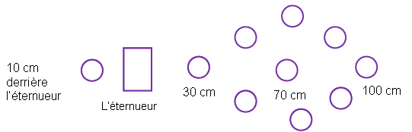

- Demander un élève volontaire désigné comme « l’éternueur » (les principes de cette activité s’appliquent bien sûr également à la toux) et lui donner un vaporisateur d’eau (il est conseillé de colorer l’eau pour rendre l’activité plus attrayante, en prévoyant 3 couleurs différentes pour les 3 étapes de l’expérience). Expliquer à la classe que cet élève est porteur d’une nouvelle souche de virus grippal et que c’est très contagieux. Faire tenir le vaporisateur vers l’avant par l’élève qui doit lui appliquer une pression ferme : ceci représente la personne en train d’éternuer.
- Les élèves doivent observer leur « personnage » et noter combien de personnes ont été contaminées par l’éternuement.
- Demander aux élèves de reprendre leur « personnage » et de dessiner un cercle autour de chaque goutte d’eau, puis de compter les gouttes sur chaque morceau de papier. Leur expliquer que chaque goutte d‘eau représente une gouttelette issue d’un éternuement et que chacune peut contenir des milliers de microbes !
- Répéter l’expérience en tenant une main gantée devant la buse du vaporisateur. Répéter une 3e fois l’expérience en tenant un morceau de papier absorbant devant la buse du vaporisateur, ceci représente un mouchoir en papier ou un bras recouvrant l’éternuement.
- Chaque élève doit noter ses résultats sur la fiche DTE 1.
- Montrer aux élèves la présentation décrivant ce qui arrive en cas de vrai éternuement sur des boîtes de Pétri.
Hygiène respiratoire

Plan du cours, suite et activité complémentaire 1

Guide enseignant (GE3)

Après le travail des élèves

- Discuter de l’expérience avec les élèves, de l’hypothèse et de leurs résultats. Ont-ils été surpris par les résultats de cette activité ?

- Leur demander de penser à la main gantée couvrant « l’éternuement » et de remarquer combien elle était humide, à cause de la vaporisation contenant les « microbes ». Leur demander d’imaginer qu’il s’agit de la main d’une personne qui vient d’éternuer dedans et combien d’objets ou de personnes elle a pu toucher, alors que sa main était couverte de microbes. Insister sur le fait que – si c’est déjà une bonne chose d’éternuer ou de tousser dans ses mains pour empêcher les microbes de se propager au loin –, il faut penser à se les laver immédiatement après avoir éternué. Il est donc préférable de se couvrir avec un mouchoir (qu’il faut ensuite jeter) ou avec son bras plutôt qu’avec ses mains, pour limiter la transmission des infections respiratoires.

- Discuter dans le détail de ce que cette expérience a appris aux élèves sur la transmission des microbes. Demander aux élèves d’imaginer combien d’élèves pourraient être contaminés par un éternuement dans un bus scolaire.

- Les résultats seraient-ils différents si l’expérience était réalisée à l’extérieur, un jour de grand vent ? Explication : le vent entraînerait l’aérosol produit par l’éternuement soit dans une direction différente, soit plus loin, en contaminant d’autres personnes.

N.B. : l’expérience concerne les éternuements mais les microbes se transmettent aussi par la toux. Il est donc tout aussi important de couvrir sa toux.

Activité complémentaire 1

Cette activité peut être réalisée individuellement ou en groupe.

- Expliquer aux élèves qu’ils vont prédire la propagation d’une nouvelle souche de virus grippal très contagieuse : une pandémie grippale. Quelle distance peut être parcourue par la grippe en une semaine et combien de personnes seront contaminées par une personne infectée ?

- Dire aux élèves qu’ils se trouvent sur un vol long-courrier de Sydney (en Australie) à Paris (en France). Le vol dure 23,5 heures avec une escale de 5 heures à Hong Kong, où les passagers changent d’avion et peuvent se promener dans l’aéroport (imaginer les destinations des passagers que la personne infectée y croise). Dans l’avion au départ de Sidney se trouvent :
- Une famille de 8 personnes débarquant à Hong Kong pour rentrer chez eux ;
- 12 passagers qui prennent un autre vol à Hong Kong pour se rendre en Turquie ;
- 4 passagers qui vont prendre une correspondance de Hong Kong vers l’Afrique du Sud ;
- Les autres passagers continuant sur Paris.

- Sur ce vol, un homme, assis au milieu de l’avion, est porteur d’une nouvelle souche de virus de la grippe et il est très contagieux. Il se déplace à plusieurs reprises dans l’avion.
  - Imaginer combien de personnes il pourrait contaminer et vers quels pays le virus va être transmis à travers ces personnes. Quelle distance ce virus va-t-il parcourir en 24 heures et en une semaine ?
  - Qu’aurait pu faire cet homme pour empêcher le virus de se propager sur une telle distance ?
Réponse : se couvrir le nez et la bouche en éternuant et en toussant, se laver les mains souvent (voir conclusion GE4), porter un masque anti-projections dit « chirurgical » pendant le voyage).

- Facultatif : Au XXe siècle, on dénombre 3 grandes pandémies grippales : la grippe espagnole, la grippe asiatique et la grippe de Hong Kong. Et en 2009 la pandémie grippale A H1N1 « grippe A ». Demander aux élèves de faire des recherches individuellement ou en groupe sur ces pandémies et leurs conséquences.

Hygiène respiratoire

Fiche réponse enseignant - Guide enseignant (GE4)

Hypothèses
- Quel disque sera à ton avis le plus atteint par l’éternuement ?
Réponse : les disques directement en face et sur les côtés de l’éternueur seront les plus atteints.

- Quelles personnes seront à ton avis les moins atteintes par l’éternuement ?
Réponse : la personne derrière l’éternueur et celles qui en sont le plus éloignées.

- Que se passe-t-il à ton avis quand on place une main gantée devant un éternuement ?
Réponse : l’éternuement n’atteindra pas autant de personnes, mais les microbes seront présents sur la main.

- Que se passe-t-il à ton avis quand on place un mouchoir en papier ou un bras devant un éternuement ?
Tous les microbes seront piégés dans le mouchoir ou sur la manche.

Résultats
- Quelle était la plus grande distance parcourue par l’éternuement ?
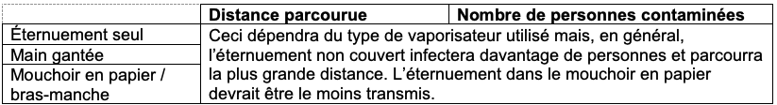

- Ces éternuements ont-ils contaminé les personnes sur les côtés ?
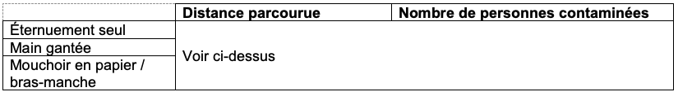

- Combien de « microbes » ont atterri sur la personne située derrière celle qui a éternué ?
Aucun.

Conclusion
- Que vous a appris cette expérience sur la transmission des microbes ?

Réponse : les microbes peuvent être très facilement transmis d’une personne à l’autre par les éternuements, la toux ou le toucher.

- Que pourrait-il se passer si l’on ne se lave pas les mains après avoir éternué ou toussé dedans ?

Réponse : on peut encore transmettre des microbes nocifs présents dans un éternuement ou une toux à d’autres personnes, en les touchant ou par l’intermédiaire d’objets touchés.

- Quelle est la meilleure méthode pour couvrir son éternuement ou sa toux, pour empêcher la propagation de l’infection, par ses mains ou par son mouchoir / son bras ? Pourquoi ? (Cette question peut être traitée à l’aide de l’activité complémentaire 2 sur GE5).

Réponse : éternuer dans un mouchoir en papier, c’est bien parce que les microbes sont piégés à l’intérieur et on peut ensuite le jeter, mais on n’a pas toujours un mouchoir sur soi, ni le temps de le sortir. Se couvrir avec ses mains diminue la transmission des microbes, mais on ne peut pas toujours se les laver tout de suite et on peut ainsi continuer à transmettre les microbes par le toucher. Se couvrir avec son bras / sa manche empêche facilement la transmission des germes, tout en gardant les mains propres. La transmission des microbes par le toucher est minime, car on ne touche pas en général les gens ou les objets avec son bras ou sa manche.

Hygiène respiratoire

Activité complémentaire 2 - Guide enseignant (GE5)

Activité complémentaire 2

- Cette activité peut être réalisée individuellement, en petits groupes ou sous forme de discussion dans la classe.

- Trois amies, Sara, Elisa et Chloé, sont toutes enrhumées et elles toussent beaucoup ! Comme vous pouvez l’observer sur la photo ci-dessous, chaque élève a adopté une manière différente pour couvrir sa toux et ses éternuements.

- Demander aux élèves de discuter des avantages et des inconvénients de chaque méthode dans le contexte de :
- Leur vie quotidienne au collège,
- La réduction de la transmission de l’infection.

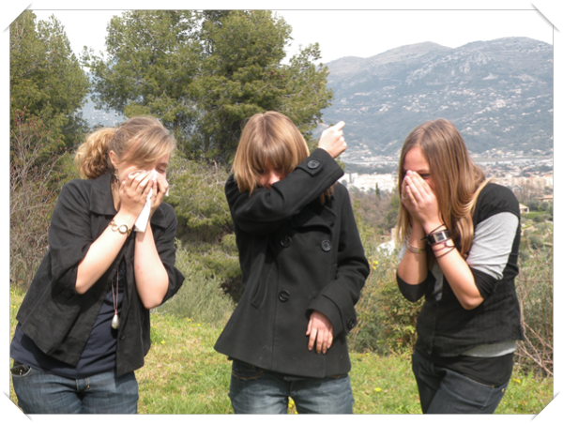
Vous trouverez les réponses dans la conclusion, point 3, sur la fiche réponse enseignant GE 4.

Hygiène respiratoire

Résultats de l’expérience
Document de travail (DTE1)

Hypothèses
- Quel disque sera à ton avis le plus atteint par l’éternuement ?
_________________________________________________________________
- Quel disque sera le moins atteint par l’éternuement ?
_________________________________________________________________
- Que se passe-t-il à ton avis quand on place une main gantée devant un éternuement ?
_________________________________________________________________
- Que se passe-t-il à ton avis quand on place un mouchoir en papier ou son bras devant un éternuement ?
_________________________________________________________________

Résultats
- Quelle a été la plus grande distance parcourue par l’éternuement (en longueur) ?
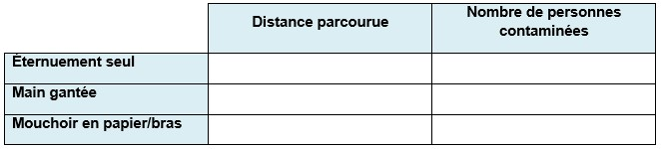
- Ces éternuements ont-ils contaminé les personnes sur les côtés (en largeur) ?
- Combien de « microbes » ont atterri sur la personne située derrière celle qui a éternué ?
_________________________________________________________________

Conclusion
- Que vous a appris cette expérience sur la transmission des microbes ?
__________________________________________________________________________________________________________________________________
- Que pourrait-il se passer si l’on ne se lave pas les mains après avoir éternué dedans ?
__________________________________________________________________________________________________________________________________
- Quelle est la meilleure méthode pour empêcher la propagation de l’infection : couvrir son éternuement / sa toux avec ses mains ou avec son mouchoir / son bras ? Pourquoi ?
__________________________________________________________________________________________________________________________________

